第12回認知発達理論分科会例会 2003年12月20日（土）
発表者：山村 卓（早稲田大学大学院教育学研究科）

『ヒトはいかにして人となったか：言語と脳の共進化』
- 言葉は肉体となりて（p.373～p.439）

§１．脳が進化したのではない（p.373～p.389）

◇ボールドウィン型進化◇
われわれをヒトたらしめた脳とはなにか＝言語の化身
ある遠い祖先が最初に記号リファレンスを使用したことが、その後の自然淘汰の過程でホミニドの脳の進化を変えた。
この進化を理解するにはボールドウィン型進化が鍵となる。（p.374）
ボールドウィン型進化
アメリカの心理学者ジェームズ・マーク・ボールドウィンがはじめて呈示した自然淘汰の修正ダーウィン理論。生物の行動（たとえば地理的移動）によって自然環境が変わり、それが長期にわたって続けば、それが新たな淘汰圧となって進化を左右するというもの。ここでは生物の行動が進化の契機となる。（訳者あとがきp.558）
たとえば寒冷地向きの特性が、はじめは季節的な移動にあたって役立つ程度であったとしても、もしその新しいニッチに住み着くことになれば、以後の世代は寒さに対する耐性を増すようなどんな特性でも保存するようになる。皮下脂肪の蓄積、断熱性の毛の生長、年の一部を冬眠する性質など。（p.374）
＜ボールドウィン進化の例＞
・ラクトース（乳糖）に対する耐性、マラリヤによる各種の遺伝的血液障害の進化
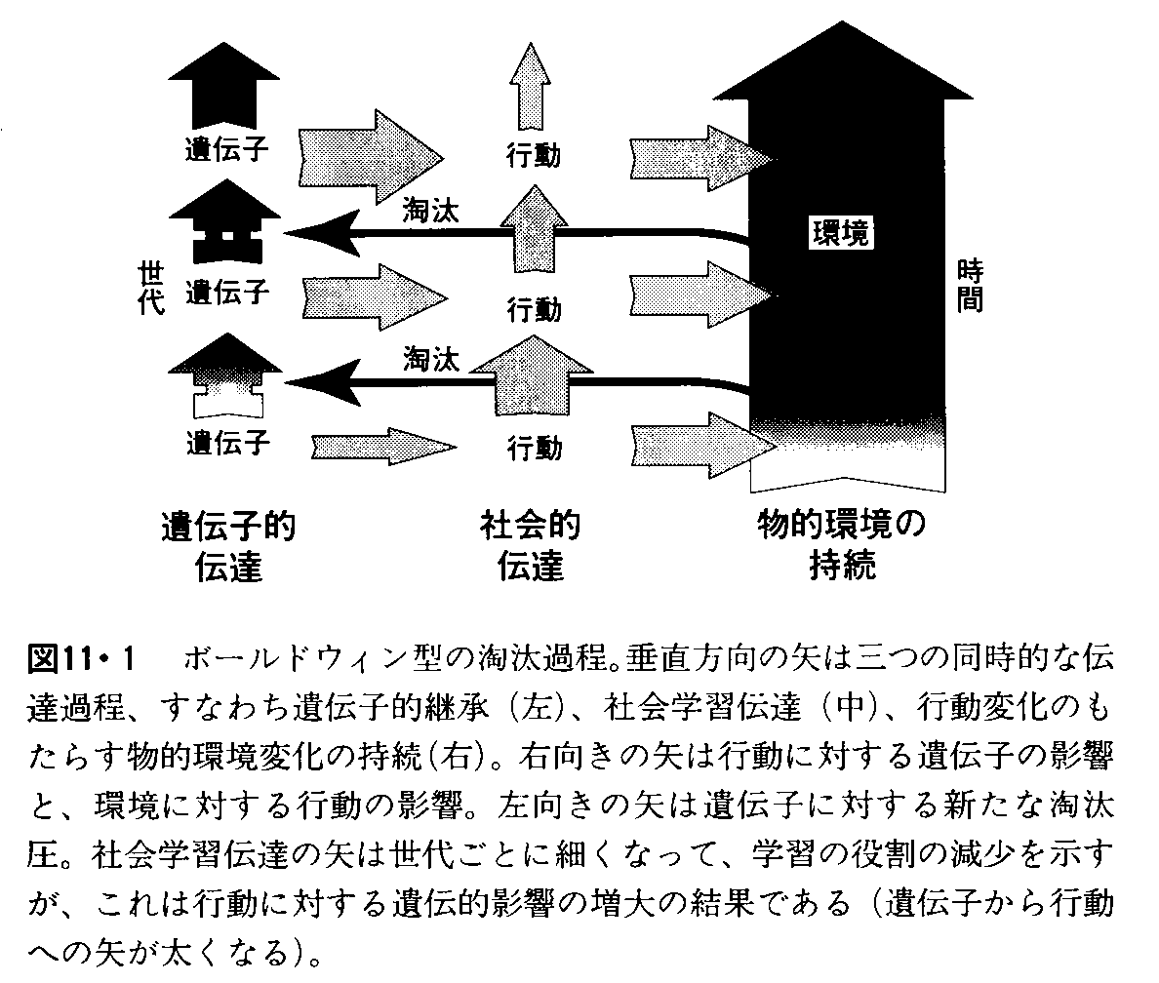

ボールドウィン型進化の主な決定要因は、淘汰の強さ、適応環境の安定性、適応反応の不変性である。新しい特徴がその種にとって一定の特徴となるほどに遺伝子置換が固定するには、その適応を要求する環境条件が数百世代あるいは数千世代にわたって不変でなくてはならない。（p.382）
1950年代から60年代、イギリスの進化生物学者の先駆、エジンバラ大学のコンラッド・ウォディントンは彼が遺伝的同化と呼ぶ関連過程について論じた。それによると、持続的な環境条件に対する自由な適応反応が自然淘汰によって遺伝素質に置き換わるというのである。（p.377）

＜言語の場合の遺伝的同化の条件＞
言語特徴が種のすべてのメンバーに共通して脳進化のインパクトであるためには、どんなにドラスティックな言語変化があろうとも、それだけは不変なものでなくてはならない。
遺伝的同化が起こるには、言語の持続的側面が神経過程に対しても一貫したインバリアントな要求とならなければならない。（p.382～p.383）

§２．言語適応（p.389～p.396）

◇何が淘汰圧となったのか？◇
・機械的なインデクシカルな連合が記号システムに再符号化されるには、記憶と注意の一つの敷居を越えなくてはならない。この記憶と注意の敷居を越えるのに必要な計算は、前頭前野皮質に大いに依存している。それは比較的に未発達の認知過程には相当な要求であった。それは感覚運動的には広くインバリアントであり、すべての脳に共通な特異な神経サブストレートに依存した。（p.390）
→記号の使用それ自体がホミニド進化の中で脳の前頭前野化のための第一の起動力であった。（p.391）

- その他にも遺伝的同化の基準を満たすと思われる多くの属性がある。それはグローバルな知覚、運動、記憶の規則性である。たとえば音のストリングを記号関係と記号間の論理操作に写像するトリック、あるいは話言葉の高速な流れの短い時間に、記号情報を抽出するトリックなどである。発話とその分析が効率的であるための条件は、その特質が神経アーキテクチュアに内在化することである。また、言語通信における情報の量と速さ、記号レファレンスを構成する記号要素集合の大きさなどによって、短期記憶と注意過程の負荷も大きくなる。（p.391～p.392）
→この感覚分析と記憶過程は、言語進化にとって間接的というよりはまさに直接の淘汰圧となったものである。（p.392）

記号を使用することで、さらに大きな前頭前野と効率的な構音聴音能力、その他の補助的な能力と素質も進化した。つまり、記号計算能力を求められたことがヒトの脳の特殊な再構造化にとっての大きな淘汰圧となった。（p.396）
§３．ホモシンボリクス（p.396～p.407）

◇人間性とその起源◇
ホモシンボリクス＝記号を使用するホミニドを表す造語
ヒトはみな記号形式の伝承者で、世代から世代に、集団から集団に伝え、途切れのない伝統を形成する。この記号系統の一部であることは、多くの点でいかなる物的特性にもまして人間性の診断特性である。（p.397）
ホミニドの場合、いかなる他の種にもまして、行動適応が身体進化の動向を決定した。石器と記号は、はじめはエイプにもある学習能力を援けとして獲得したが、やがて主客は一転し、そのテクノロジーによって開かれた新しいニッチにヒトを適応させる力となった。これらの道具がヒトの身体と脳に選択圧となったその時点に「人間性」の起源がある。これこそはホモシンボリクスの診断的特性である。（p.402）
石器の導入と彼らの生態的適応は記号的解決を必要とする難しい社会生態的苦境があったことの徴である（第12章参照）。したがって石器と記号はどちらもアウストラロピテクス－ホモの移行を演出したものでこそあれ、その結果ではない。（p.406）
重要なのは石器と社会生態的適応にその後のヒトの特性の種子が内在していたという事実である。最後には現代のヒトの体と脳となったすべてのこれらの不思議な身体特徴は、世代を通して共有された「アイデア」が原因である。（p.407）

§４．共進化ネット（p.407～p.426）

◇イグザプテーション◇
後から見れば記号通信の二次的使用の数々（次の世代に知識を伝える、社会生活の諸問題を相談によって処理する）が、それぞれ独立に言語に選択圧となって収束したように見える。（p.408）
言語の一層の特殊化と高度化にとって、どれもが選択の有効な要因であった。したがってそれらは競合的排他的な仮定ではなく、記号通信が次々に導入されたドメインである。そうしてその価値がわかると、そのことが新しい選択圧となり、さらに記号能力を高めることとなった。（p.408）
それはある目的に開発された技術が予想もしないところに応用されたというのに似ている。それがどのように二次的応用であるにしても、そのことがその技術が再生産されていく一次的な要因となる。（p.408）
→このような生物的過程をイグザプテーションという。

神経適応は、オリジナルな領域特異機能に支障ない限りは、それ以外の機能にも多用途的に進化する傾向がある。
ひとたび記号通信が一つの社会機能にとって重要となったとき、その他の多くの機能にも動員されるようになる。多くの機能が記号通信に依存するようになると、それはもはや不可欠となる。（p.410）
言語の学習と使用にかかわる感覚、運動、認知の機能は、あらゆる側面にわたって多少とも適応的に変化し、すべてが脳、心、体、さらに社会的慣行にすらその痕跡を残した。そのすべてにとって記号関係の理解力が必要である。したがって、何によらずこの要件に益するものの選択は一貫して一定かつ強力であった。記号通信の登場以来200万年続いた脳の増大（と前頭前野化）はたぶんこれで説明できる（図11･3参照）。（p.411）
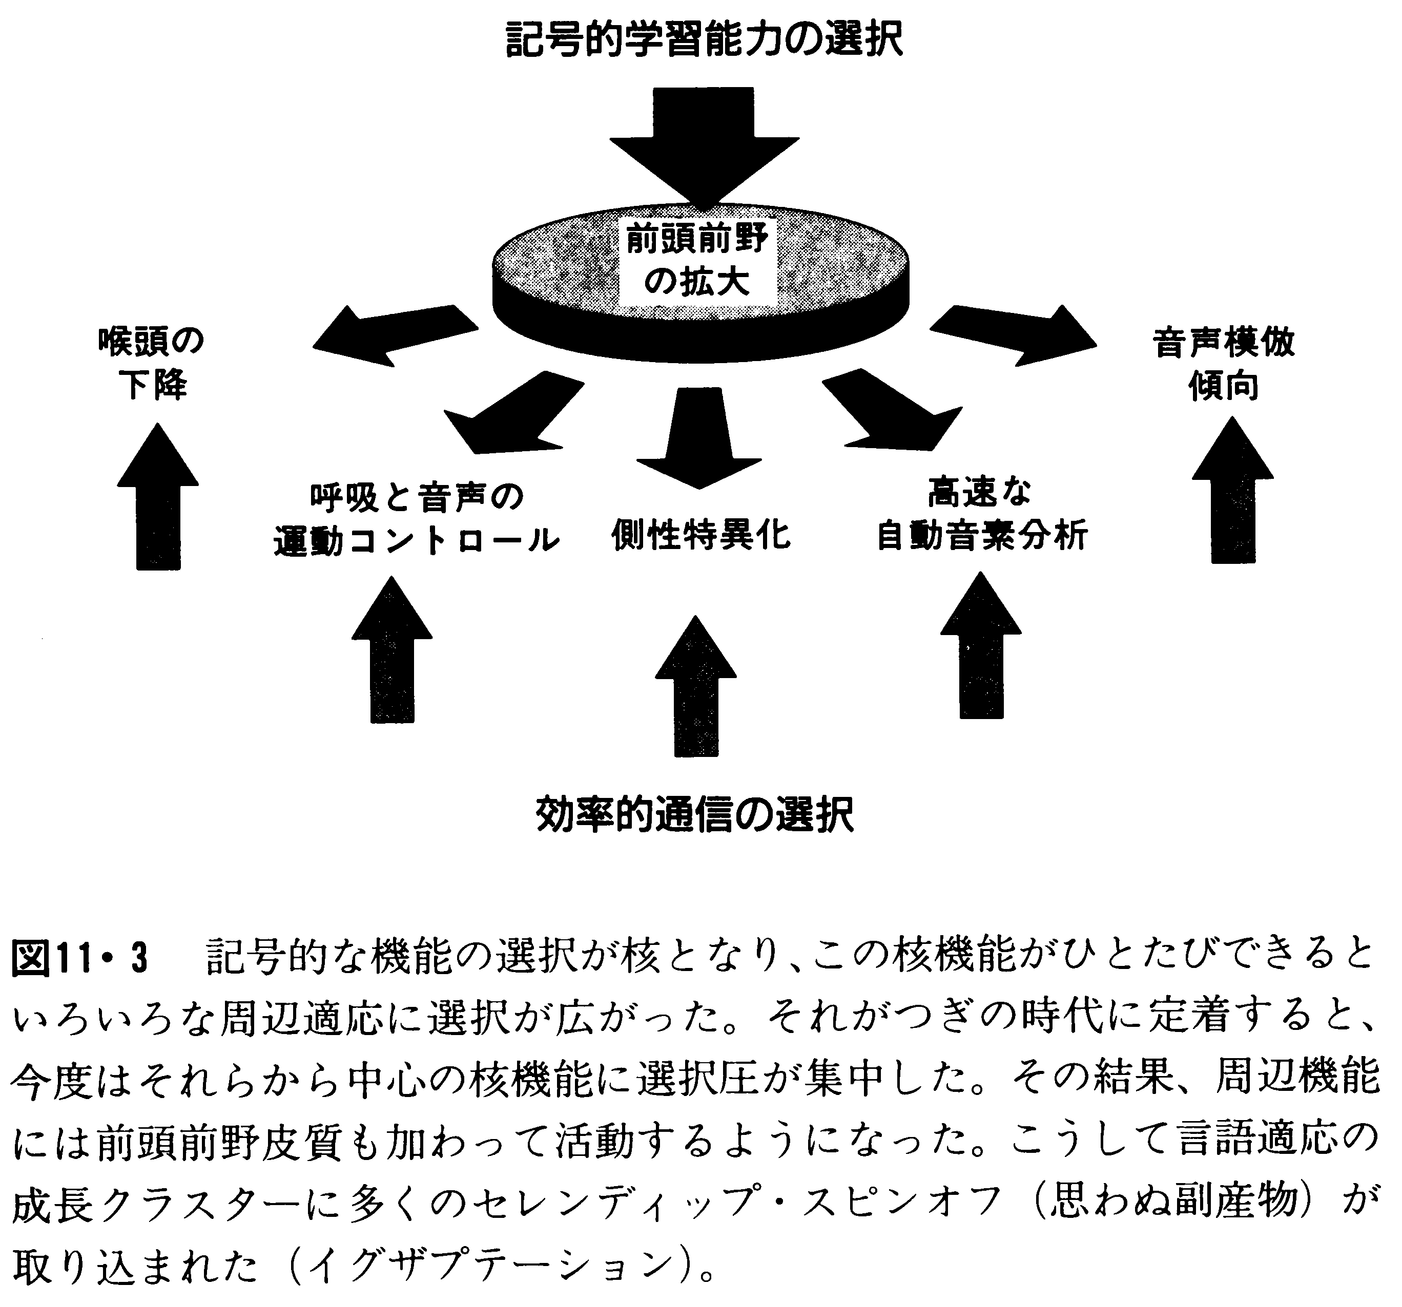

◇話言葉へ◇
現代人と較べて祖先は音声の範囲は狭く、語を造る音素も少なく、それもあまり識別性がなかった。
①音の識別の誤りと類似語の混同による誤解が増加した
→ ②音素が少ないので、平均して語は音の長いストリングになり、文は語の長いストリングになった
現代の言語より誤りが多く、効率もわるい。（p.423）

長たらしい発言は、少しばかり遅い発音によってさらに面倒になった。そうなると短期記憶にも限界があるので、解釈にも限界となった。それでこれを救うために発話はさらに複雑冗長になった。
冗長は通信のノイズやエラーを補償するのに有効である。初期の言語は語順に拘束され、小さなチャンクに構造化され、ゼスチュアと誇張された抑揚の豊かなものであったと思われる。多くの通信チャンネルに同時に冗長に解釈作業を分散させる社会習慣、小さなチャンクを別のチャンクに入れ子にするという文構造は、いずれも通信における短期記憶と発声技能の負担を軽くする。（p.424）
おそらく10万年から20万年前、解剖的にも現代のホモサピエンスが登場し、話言葉に十分な発声が得られると、初期のかつては音声交信にとって必要だった多くの適応が必要でなくなった。高度な音声能力に達した現代、以前の非音声的要素に援けられていた多くの機能がいまや言語に同化した。（p.425）
§５．壁に描く（p.427～p.439）

◇考古学的資料の解釈◇
考古学的遺物は、前史社会の心的活動を覗き見る数少ない窓の一つである。しかし逆は必ずしも真ではない。遺物がないということからある社会的状況がなかったとは簡単には言えない。それを造り出す能力がなかったとも言えない。（p.427）
⇒「証拠がないことは、（能力が）ないことの証明ではない」（p.428）
このような警告はヒトの祖先の言語と知能の進化の問題になると、しばしば無視されてしまう。「単純な道具には単純な心」という仮定は、しばしば暗黙の作用原理である。
たとえば、ホモエレクトスは150万年前の化石にたどることができ、道具のタイプと道具造りの技術は比較的安定していた。この見かけの安定に対して、ホモサピエンスの存在の過去10万年の間、道具造りの技術と道具のタイプは加速度的に多様化し進歩した。これはホミニド進化におけるホモエレクトス時代に一種の知的停滞があり、引き続いてホモサピエンスの急速な進歩があったと解釈された。（p.430）
しかしだからといってエレクトスが心的進化の一つのプラトウに達したまま、その後のホモサピエンスに座を譲ったというのは適当ではない。ホモエレクトスは高度な適応に成功している。そこに複雑な記号文化があったのは確かで、生殖、仕事、社会的談合が組織化され、その効率と自由度はそれ以前のいかなる種にもみられなかった。（p.431）
彼らはこの地球上に生存した間に、記号技術と石器技術をもって異なる環境に適応し、現在のヒトに匹敵する脳の大きさに進化した。たとえ彼らの道具がそれと同じペースで進歩しなかったにしても、彼らの脳と通信の記号形式は疑いもなく共進化した。（p.432）

◇絵画、彫刻◇
最初の洞窟絵画と彫刻は、心の最初の記号的な直接表現であった。それはヒトの脳の外に、そのような記号情報を保存した最初の具体例である。しかし、それはヒトの生物学や神経学におけるいかなる「前進」とも相関しないし、記号通信や言語の起源を証明するものでもない。（p.438）
われわれの祖先が絵画、彫刻、その他いろいろな装飾的な製作物に、向かうべくして向かったのではない。たかだか数万年前のこれらの事物の出現は、通信の何か革命的インデクスというよりは、思わぬ生態学的変化とたまたま耐久性のある表現手段を得ただけのことだといった方がよい。じじつ、たぶん後から見れば進歩に見える多くの事件が、実はヒトの食糧獲りの成功が招いた環境劣化への、すてばちの反応であったのである。（p.439）

耐久性のあるイコンの発明は、文化的進化の新しい局面の始まりではあった。それは個体としてのヒトの脳や言葉からはなれていまや「一人歩き」し、現代にいたってはもはや抑えようもない。これがホミニド進化の進歩であったか、ただの短期的な非可逆的な自己破壊傾向であったのか、まだ予測はできない。（p.439）

